EJE FUERTE ENTRE BURGWEDEL Y LAUDA-KÖNIGSHOFEN

LAUDA, líder mundial del mercado en el sector de la regulación exacta de la temperatura, produce con éxito en la filial

Lauda-Königshofen, 6 de febrero de 2023 – El pionero proyecto estratégico Drive250 de LAUDA DR. R. WOBSER GMBH CO. KG nacido en Baden-Württemberg sigue avanzando a toda velocidad. Con Drive250, LAUDA allana el camino hacia el futuro, con repercusión también en Burgwedel, en la región de Hannover, donde tiene una filial el líder mundial del mercado en el sector de la regulación exacta de la temperatura. Con el formato de encuentros «Drive250 Stopover», LAUDA reunió a empleados de los dos emplazamientos para brindar juntos por lo logrado hasta el momento, informar sobre los avances actuales de los procesos y mirar hacia los objetivos comunes. Con este fin, el Presidente & CEO, el Dr. Gunther Wobser, viajó a Burgwedel acompañado por su compañero, el CFO, Dr. Mario Englert. La alcaldesa de la ciudad de Burgwedel, Dña. Ortrud Wendt, fue la invitada de honor: «Mi objetivo es mantener contacto estrecho en el enclave empresarial de Burgwedel con las empresas establecidas aquí y permitir un trato cercano con la administración municipal. Por eso, acepté encantada la invitación de la dirección de LAUDA para que visitara la empresa en Großburgwedel. Las conversaciones mantenidas con el Presidente & CEO, Dr. Gunther Wobser, y el CFO, Dr. Mario Englert nos permitieron intercambiar impresiones sobre planes para promover el cambio en la movilidad y para aprovechar las energías renovables, entre otros temas. Es bueno contar con la presencia de LAUDA aquí y esperemos que esta presencia se prolongue durante muchos años».

Desde principios de 2019, la antigua empresa especialista en laboratorios GFL forma parte oficialmente del grupo LAUDA y, desde 2022, LAUDA Burgwedel está integrada por completo en la empresa matriz. Con su nueva estructura, las inversiones orientadas al futuro y las optimizaciones de los procesos, la empresa familiar se fija ambiciosos objetivos de crecimiento. En la sede central de Lauda-Königshofen, pero también en Burgwedel y en otros emplazamientos internacionales, se contratará a nuevos empleados y se creará un gran número de puestos de trabajo: según los planes, para 2026 el número de empleados de LAUDA en todo el mundo casi se habrá duplicado, pasando de los 580 actuales a más de 1000. Se espera que la facturación aumente en el periodo contemplado de cinco años de aproximadamente 120 millones de euros a 250 millones. Para ello, la empresa invierte una cifra considerable de dos dígitos de millones para, entre otras cosas, la expansión de la producción y la logística, pero también para la gestión, la tecnología informática y la digitalización. Intensificar la evolución del negocio en el área de las tecnologías del futuro, como el hidrógeno, tiene también una gran importancia.

En el acto, la dirección hizo también balance del proyecto estratégico Drive250 implantado en LAUDA desde el primer trimestre de 2022. En su discurso, el Dr. Gunther Wobser calificó al año pasado como el «año del crecimiento conjunto». Además de visitas bilaterales entre Burgwedel y Lauda-Königshofen, se definieron los grupos de trabajo para el abordaje sistemático de cada una de las áreas, procesos y retos. Se trataba, sobre todo, de lograr un entendimiento mutuo, apoyarse y llegar juntos al margen de beneficios, así como mejorar la productividad y rendimiento. Entre otras tareas, se estabilizaron las ventas, se inició la introducción del ERP de LAUDA y se dotó a la sede con equipamiento de hardware y software. También se han superado las trabas para obtener la homologación NRTL de los congeladores LAUDA Versafreeze, lo que permite iniciar las ventas en EE. UU. El volumen de operaciones fue un 10 % superior que el año anterior y los beneficios en la sede de Burgwedel fueron de 80 000 €. «El pasado año, Drive250 ha sido un enorme éxito en el que todos hemos trabajado conjuntamente, me hace inmensamente feliz poder iniciar así el nuevo año», declaró el Dr. Gunther Wobser.

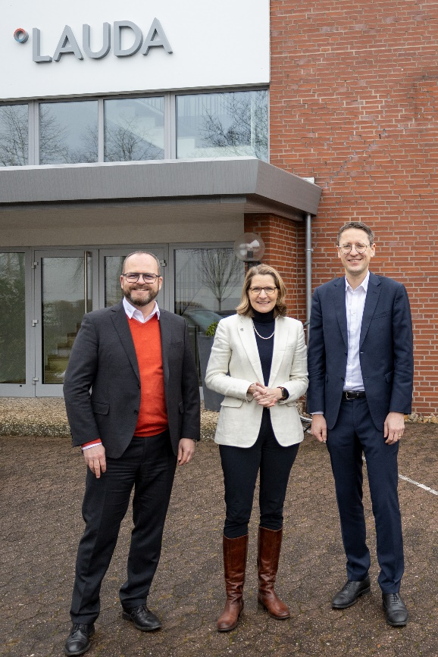
De izq. a dcha.: El Presidente & CEO de LAUDA, el Dr. Gunther Wobser, la alcaldesa de Burgwedel, Dña. Ortrud Wendt, el CFO de LAUDA, el Dr. Mario Englert © LAUDA

Somos LAUDA, líderes mundiales en el sector de la regulación exacta de la temperatura. Nuestros equipos e instalaciones de termorregulación son la parte fundamental de aplicaciones importantes y contribuyen a mejorar el futuro. Somos un proveedor integral y garantizamos la temperatura óptima en la investigación, la producción y el control de calidad. Somos el socio en el que confiar para la electromovilidad, el hidrógeno, las industrias química, farmacéutica/biotecnológica y de semiconductores, así como de la tecnología médica. Gracias a nuestro asesoramiento competente y a unas soluciones innovadoras, llevamos más de 65 años entusiasmando cada día de nuevo a nuestros clientes de todo el mundo.

En la empresa, también vamos siempre un paso por delante. Impulsamos a nuestros empleados y nos desafiamos constantemente: por un futuro mejor que forjamos juntos.

Contacto de prensa
Con mucho gusto proporcionamos a la prensa información ya preparada acerca de nuestra empresa y, sobre todo, de nuestros proyectos en el ámbito de la protección del medioambiente y la sostenibilidad. Estaremos encantados de conceder entrevistas con miembros de nuestra directiva sobre estos temas. Estamos deseando mantener una comunicación abierta con usted. ¡Póngase en contacto con nosotros!

CLAUDIA HAEVERNICK
Directora de comunicación de la empresa
T + 49 (0) 9343 503-349
claudia.haevernick@lauda.de

